КАК ОБЕЗОПАСИТЬ СЕБЯ ОТ ДЕЙСТВИЙ МОШЕННИКОВ ПО ХИЩЕНИЮ ДЕНЕГ
С БАНКОВСКИХ КАРТ

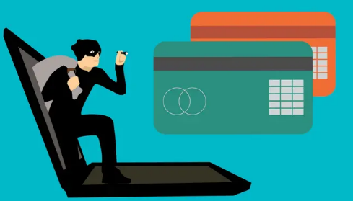
Сегодня практически у каждого гражданина есть банковская карта. Пластиковая банковская карта в качестве платежного средства является неотъемлемой частью жизни современного человека, на счет данной карты получают зарплату, кто-то пенсию, кто-то стипендию.
Основным видом преступления с банковскими картами является хищение денежных средств при помощи услуги «мобильный банк», особенностью которой является то, что преступники используют сим-карты (абонентские номера), которыми ранее пользовались потерпевшие и с помощью которых осуществляли какие-либо операции с банковскими картами. По статистике каждое пятое снятие денег с карты связано с «мобильным банком», при этом данный вид хищений становится все более распространенным. Суммы варьируются от 500 рублей до нескольких десятков тысяч.
Подобные действия квалифицируются согласно Уголовному кодексу РФ как кража (ст.158 УК РФ) или мошенничество (ст.159 УК РФ).
В настоящее время довольно распространенным преступлением является мошенничество с использованием электронных средств платежа.
Ответственность за использование чужого доверия с целью завладения средствами, привязанными к платежной карте, предусматривается статьей 159.3 Уголовного кодекса Российской Федерации.
Существует несколько способов, дающих возможность преступникам распорядиться средствами с чужой банковской карты:
- мошенник может завладеть чужой банковской картой и ПИН-кодом к ней обманным путем;
- карта может быть похищена тайно или открыто, а ПИН-код может быть подсмотрен, снят на микрокамеру, установленную рядом с банкоматом и направленную на устройство ввода, считан при помощи специальной накладной клавиатуры.
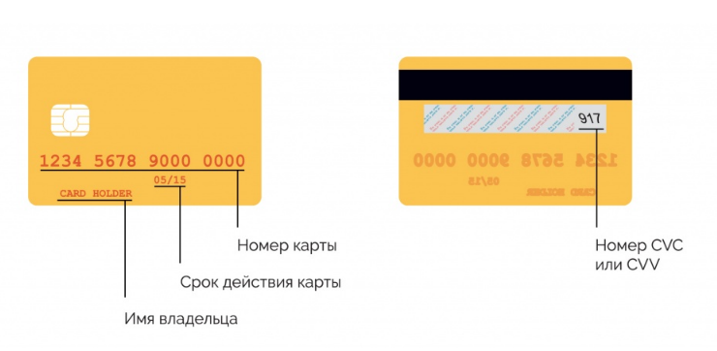
Это не исчерпывающий перечень действий преступников по завладению денежными средствами с использованием кредитной карты.

Узнать информацию об имени держателя, срок окончания действия и CVC-код платежной карты, используемой для покупок и платежей в Интернете, мошенник может на порталах, не снабженных дополнительной защитой (3D-secure) в виде подтверждения транзакции посредством СМС-сообщения.
Кроме того, зачастую мошенники представляются сотрудниками банков и других известных компаний и по телефону обещают своей жертве кредиты под низкий процент, сообщают якобы о выигрыше в конкурсе или о поступлении платежа, который можно получить, произведя определенные действия через банкомат.
В результате указанных действий преступников неподготовленный человек может запросто остаться без денежных средств на своем банковском счете.
Для защиты от подобных мошенников следует придерживаться некоторых простых правил:
- Никогда и никому, ни при каких обстоятельствах нельзя передавать такие конфиденциальные данные, как логин, пароль или реквизиты вашей банковской карты (секретный код безопасности CVV2, подтверждающий подлинность карты, имя ее владельца, срок действия) и, разумеется, ПИН-код. Кроме того, если банковская карта привязана к номеру сотового телефона с функцией отправки СМС-сообщений с кодом подтверждения операции с картой, нельзя сообщать данный код другим лицам.
- Необходимо выбирать банкоматы, расположенные внутри офисов банков или в охраняемых точках, оборудованных системами видеонаблюдения.
- Необходимо при вводе ПИН-кода закрывать клавиатуру банкомата рукой.
- При возникновении проблем нельзя пользоваться советами "случайных помощников", лучше сразу позвонить в банк и заблокировать карту. Если карта осталась в банкомате и не известен телефон банка, можно позвонить в компанию, осуществляющую техническое обслуживание банкомата (номер должен быть указан на терминале).
- В случае потери карты или при наличии оснований полагать, что третьи лица узнали ее реквизиты, необходимо срочно обратиться в банк и заблокировать ее.
- Необходимо помнить, что банки не рассылают сообщений о блокировке карт, а в телефонном разговоре не выспрашивают конфиденциальные сведения и коды, связанные с картами клиентов.
- Необходимо незамедлительно информировать банк, эмитента карты или кредитора, если в банковских отчетах и отчетах по кредитным картам имеются транзакции, которых Вы не совершали. Необходимо отслеживать списания с карты, обращать внимание на те, которые Вы не узнаете или которые подозрительно выглядят;
- Не стоит принимать всерьез звонки с предложением малорискованных и высокоприбыльных инвестиций, особенно если оппонент настаивает на немедленном вложении денег, гарантирует высокие прибыли, обещает низкий или вообще отсутствующий финансовый риск.
- Нельзя принимать всерьёз сообщения о выигрыше или о Ваших высоких шансах выиграть в лотереях, конкурсах или играх, в которых не принимали участие, особенно, если предлагают отправить деньги на оплату "налогов", "сборов" или "таможенных платежей", прежде чем выслать Ваш выигрыш.
Помните, что в случае хищения денежных средств с банковской карты, Вам следует обратиться в полицию с соответствующим заявлением.
Также Вы вправе обратиться в банк с заявлением о возврате необоснованно списанных денежных средств в досудебном порядке.
В случае отказа банком в возврате денежных средств, Вы вправе обратиться в суд, либо в прокуратуру при наличии оснований, предусмотренных ст.45 Гражданского-процессуального кодекса РФ для рассмотрения вопроса о направлении заявления в суд (прокурор вправе обратиться в суд с заявлением в защиту прав, свобод и законных интересов граждан только в случае, если гражданин по состоянию здоровья, возрасту, недееспособности и другим уважительным причинам не может сам обратиться в суд).

